Rozvíjanie experimentálnych zručností študentov gymnázia

Marián Kireš
Oddelenie didaktiky fyziky ÚFV PF UPJŠ v Košiciach

Abstrakt: V príspevku sú predstavené aktuálne požiadavky štátneho vzdelávacieho programu na experimentálne zručnosti, ktoré má študent gymnázia získať v rámci výučby fyziky. Autori analyzujú vybrané školské fyzikálne experimenty z pohľadu rozvíjania experimentálnych zručností študentov gymnázia a predstavujú vzorové riešenia netradičných fyzikálnych meraní a interpretáciu dosiahnutých výsledkov.

Úvod
Fyzika ako vedecká disciplína pri skúmaní prírody využíva rozmanité experimentálne a teoretické metódy, používa sofistikované meracie zariadenia a um vedcov, z výsledkov ktorých sa snaží hľadať odpovede na široké spektrum otázok a problémov. Pre dosiahnutie úspechu v tejto nádhernej disciplíne je potrebné úspešne skĺbiť ako bohaté teoretické vedomosti tak aj množstvo praktických zručností a to všetko doplniť o obrovskú dávku vytrvalosti a systematickej, často mravenčej práce.
Vyučovaním fyziky sa snažíme študentom prezentovať význam a využiteľnosť fyzikálnej práce, jej prínos pre spoločnosť, ale aj rozvíjať u študentov základné predpoklady pre nasledovanie práce vedcov v prírodovednom bádaní. Pri osvojovaní si základných metód výskumnej práce fyzika má študent jedinečnú šancu získať zručnosti, ktoré mu štúdium iných disciplín môže ponúknuť len okrajovo.
Naštartovaním kurikulárnej reformy avšak najmä jej úspešnou realizáciou máme šancu dosiahnuť u študentov rozvinutie takých zručností, ktoré vo svojom praktickom živote využijú pri širokom spektre činností. Základný rámec kompetencií, k rozvíjaniu ktorých je potrebné smerovať vzdelávacie aktivity vo fyzike na gymnáziu, je vymedzený štátnym vzdelávacím programom pre vzdelávaciu oblasť Človek a príroda [1], a špeciálne pre predmet Fyzika [2].

1. Štátny vzdelávací program a experimentálne zručnosti študenta
Vo fyzikálnom vzdelávaní na gymnáziu majú mať študenti čo najviac príležitostí na aktivitách osvojovať si vybrané (najčastejšie experimentálne) formy skúmania fyzikálnych javov. Pri výučbe je potrebné najväčšiu pozornosť venovať samostatnej práci žiakov, aktivitám, ktoré sú zamerané na činnosti vedúce ku konštrukcii nových poznatkov.
Medzi ciele vyššieho sekundárneho vzdelávania vo fyzike na gymnáziu z pohľadu vykonávania experimentov podľa [2] patria:
- nasledovať inštrukcie písané i slovne podané,
- vybrať si a bezpečne použiť experimentálnu zostavu, materiál,
techniku vhodnú na meranie,
- vykonávať experiment bezpečne, zaznamenávať údaje z pozorovania a merania,
- používať vhodné nástroje a techniku na zber dát,
- spolupracovať v skupine.
K naplneniu uvedených cieľov je potrebné veľkú časť poznávacej činnosti študenta realizovať metódou IBSE (Inquiry based science education), ktorú môžeme chápať ako objaviteľský prístup v prírodovednom vzdelávaní. Študent má poznatky objavovať vlastnou aktívnou činnosťou, postupným porozumením kľúčových pojmov a javov a získavať zručnosti vo využívaní poznatkov pri riešení nových problémov.
Pri našej práci so študentmi gymnázií sa orientujeme na experimentálne riešenia fyzikálnych problémov, ktorých zdrojom sú zadania problémov z medzinárodnej súťaže Turnaj mladých fyzikov.
2. Experimentálne riešiteľné fyzikálne problémy
Spomedzi širokej ponuky zadaní úloh Turnaja mladých fyzikov v jeho 24 ročnej histórii (ročne je zadaných 17 problémov) vyberáme práve tie, kde dominuje potreba experimentálneho prístupu pri riešení zadania. Na ukážku uvádzame námety na úlohy:
Banky
Dve podobné nádoby (jednu prázdnu, druhú obsahujúcu vodu) pripojíme hadičkami na rezervoár s vodou. Nádoby potom zahrejeme na 100°C a túto teplotu istý čas udržujeme. Keď ohrev zastavíme a nádoby schladíme, voda je vťahovaná do hadičiek. Preskúmajte a vysvetlite, v ktorej hadici voda stúpa rýchlejšie a v ktorej dosiahne väčšiu výšku po úplnom ochladnutí nádob. Ako tento jav závisí od doby ohrevu nádob?
Lepkavá voda
Keď dopadá zvislý prúd vody na vodorovný valec, môže ho obtekať tak, že na opačnej strane valca tečie smerom nahor predtým, ako sa od valca odtrhne. Vysvetlite tento jav a preskúmajte relevantné parametre.
Kvapalný svetlovod
Priehľadnú nádobu naplníme kvapalinou (napríklad vodou) a necháme ju z nej vytekať. Umiestnime zdroj svetla tak, aby horizontálny lúč vstupoval do prúdu kvapaliny podľa obrázka. Za akých podmienok funguje prúd kvapaliny ako svetlovod?

Naše zameranie sa na experimentálne riešiteľné úlohy vychádza z prirodzenej hravosti a záujmu študentov o experiment a zároveň je ovplyvnené aj nedostatočnými matematickými a teoretickými vedomosťami.

3. Experiment ako výzva pre študentov ale aj učiteľa
Vyberané úlohy sú z viacerých hľadísk zdrojom inšpirácie, motivácie pre aktívne poznávanie, priestorom pre sebarealizáciu, originálny prístup k riešeniu, ale aj výzvou na zvládnutie celej šírky problému. Pri našej práci sa nám ako kľúčové prvky experimentálne riešených problémov potvrdili:
- netradičnosť (novosť) problému,
- dostupnosť experimentálneho zariadenia,
- možnosť použiť vlastné (nie predpísané) originálne riešenia,
- nejednoznačnosť odpovede na problém,
- nutnosť hľadať odpovede na základe experimentálnych výsledkov,
- možnosť formulovať vlastné vedecké závery.
Experimentálne riešenie úloh realizujeme v dvoch nadväzujúcich fázach.
A) Prvotné pozorovanie, alebo ide to aj na kolene.
B) Skúmanie javu ako systematická činnosť.

V prvej fáze sa snažíme jav pozorovať, zistiť jeho základné vlastnosti, pokúsiť sa o modifikáciu podmienok experimentu a následné sledovanie javu, získať dôveru vo vlastné schopnosti pri skúmaní javu. Prvotné pozorovanie je priestorom pre formulovanie hypotéz, diskusiu o podstate javu, parametroch ovplyvňujúcich daný jav a možných prístupoch pri meraní a vyhodnocovaní experimentálnych údajov.
V druhej fáze sa zameriavame na systematickú činnosť pri experimentálnom skúmaní, získavanie relevantných údajov a ich vzájomné prepojenie, spracovanie a vyhodnotenie, spresnenie merania a získanie čo najkomplexnejších informácií o skúmanom jave. Ide o časovo náročnú činnosť, častokrát sprevádzanú neúspešnými meraniami, náročným procesom spracovania údajov a potrebou realizácie veľkého počtu opakovaných meraní. Vytrvalosť, cieľavedomosť a pracovné návyky získané pri systematickej práci budú pre študentov iste cennou devízou do života.

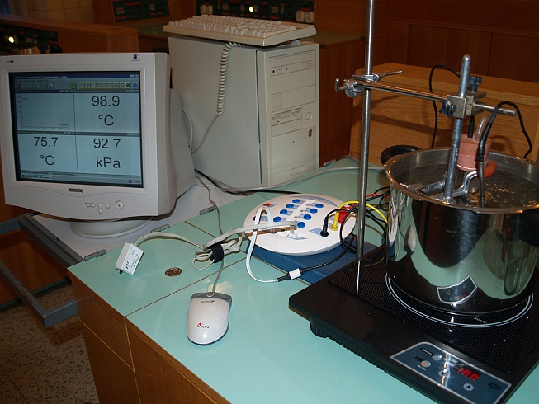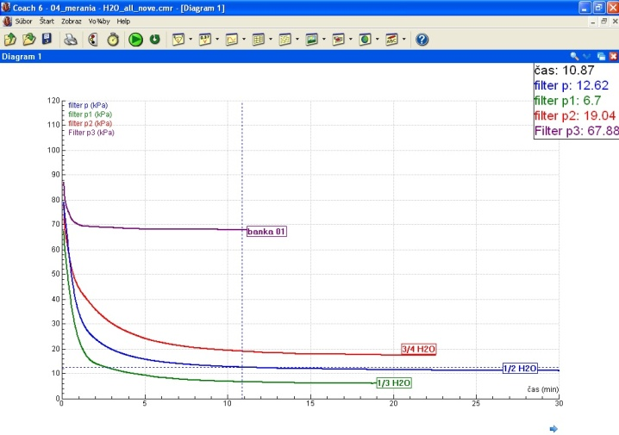
Obr.1a, b: Aparatúra na meranie
a získané výsledky merania tlaku v banke počas chladenia.

Záverom práce a zrkadlom získaného nadhľadu nad konkrétnymi úlohami je schopnosť definovať nové zadania pre experimentálne riešiteľné úlohy. Sú znakom toho, že si dokážeme všímať javy okolo seba, opisovať ich priebeh a formulovať hypotézy o ich fyzikálnej podstate. Na ukážku uvádzame niekoľko námetov na pripravované merania.

Stúpanie vody v slamke
A zasunieme veľmi tenkú rúrku (slamku na nápoje) do kvapaliny, pozorujeme, že hladina kvapaliny v rúrke stúpa až sa postupne ustáli na vyššej úrovni ako je hladina kvapaliny v nádobe. Vyšetrite pohyb hladiny kvapaliny v tenkej rúrke.
Bublajúca voda
Ak sa v kvapaline pohybuje napr. lodná skrutka, môžeme pozorovať vznik bublín. Skúmajte vznik bublín a ich vplyv na hnací účinok skrutky.
Dokonalá sviečka
Po dohorení parafínovej sviečky môžeme pozorovať, že časť parafínu nebola sviečkou pri horení spotrebovaná. Vyšetrite vplyv parametrov parafínovej sviečky, na množstvo nespáleného parafínu.
Blikajúca sviečka
Sledujte dohárajúcu parafínovú sviečku. Tesne pred zhasnutím, nastávajú zmeny veľkosti plameňa sviečky, sviečka bliká. Ozrejmite a skúmajte tento jav.
Kvapky kávy na hladine
Pripravte šálku kávy. Lyžicou odoberte zo šálky malé množstvo kávy a opatrne ho nalievajte na hladinu kávy v šálke. Na povrchu kávy môžete pozorovať pohybujúce sa malé kvapky kávy. Vysvetlite a skúmajte tento jav.

4. Vzorové riešenia ako námety na laboratórne merania
Časová náročnou objavovania poznatkov experimentálnou činnosťou podmieňuje pri prvotnom skúmaní ich zaradenie najmä do voľnočasových aktivít v rámci neformálneho vzdelávania. Aktivity sú odskúšané na vzorke maximálne 10 študentov, pracujúcich v dvojiciach až trojiciach na riešení niektorej z úloh. Riešenie úlohy skupinkou je v trvaní spravidla do dvoch mesiacov.
Vypracované vzorové riešenia však môžu slúžiť ako inšpirácia pre laboratórne merania netradičných a v podmienkach školy neriešených problémov. Poznajúc aspoň jeden z úspešných postupov merania, môžeme pripraviť vzdelávacie aktivity pre školské laboratórne merania.
Nakoľko uvedené problémy vyžadujú komplexné skúmanie, ako vhodná sa nám javí metóda kooperatívneho vyučovania, ktorej základná štruktúra je nasledovná:
  - prezentovanie problému vyučujúcim, problémový výklad, demonštrácia netradičného javu, vzbudenie vzdelávacej potreby u študentov,
  - diskusia študentov, hľadanie parametrov ovplyvňujúcich uvedený jav, podmienok realizácie, formulácia výskumných hypotéz
  - rozdelenie merania pre skupiny podľa definovaných parametrov,
  - získanie čiastkových výsledkov skupinou,
  - prezentácia výsledkov jednotlivých skupín, konfrontácia hypotéz,
  - systematizácia, zhrnutie a formulácia záverov.

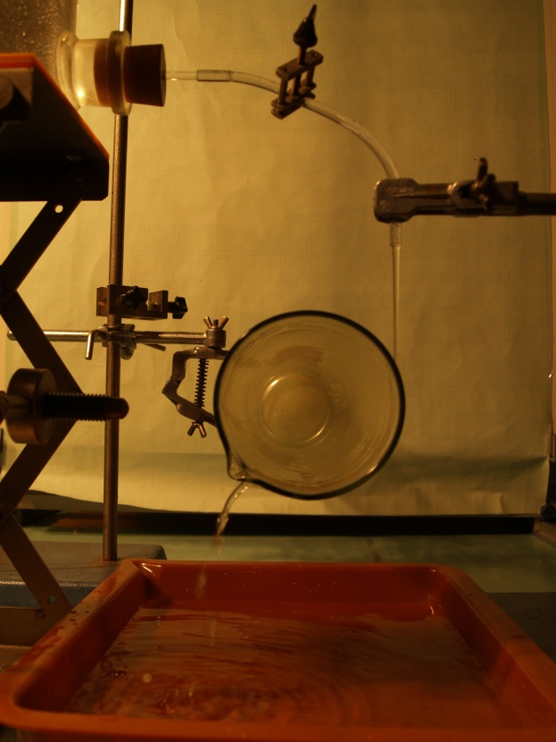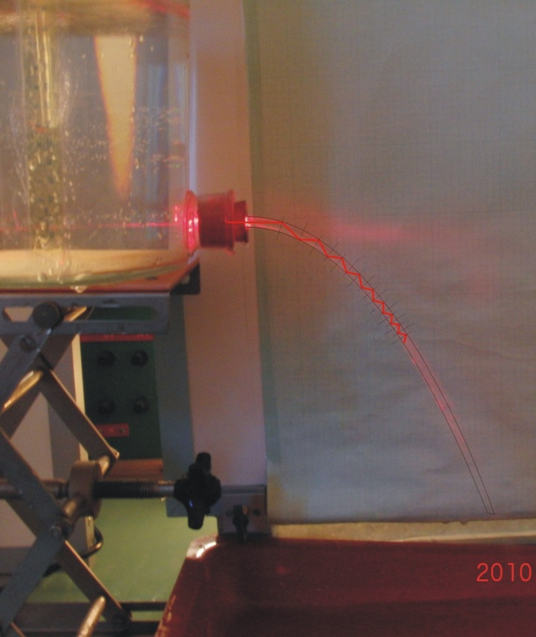
Obr.2a, b: Coanda efekt pri obtekaní telesa kvapalinou, vodnú lúč ako svetlovod.

Záver
Spracovaním experimentálnych úloh metódou kooperatívneho vyučovania sa budeme snažiť o rozšírenie bádateľského prístupu vo fyzikálnom vzdelávaní študentov gymnázia a o zlepšenie vzťahu študentov k prírodovednému vzdelávaniu.

Poďakovanie
Príspevok vznikol v rámci riešenia grantových projektov APVV LPP-0223-09: Science on Stage Slovakia, APVV LPP-0131-06: Zvyšovanie vedomostného potenciálu a riešenia projektu 7. rámcového programu Establish (No. 244749)

Literatúra
[1] www.statpedu.sk (isced3a)
[2] www.statpedu.sk (Fyzika isced3)

Adresa autora
RNDr. Marián Kireš, PhD.
ODF ÚFV PF UPJŠ
Angelinum 9
041 54 Košice
Email: marian.kires@upjs.sk

